输出的选项属性
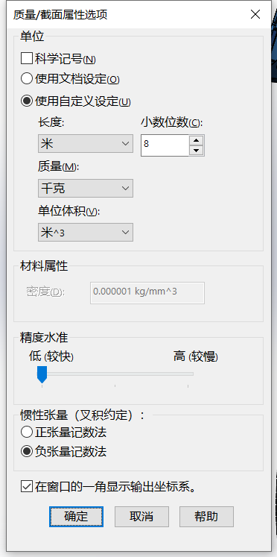
Base_link
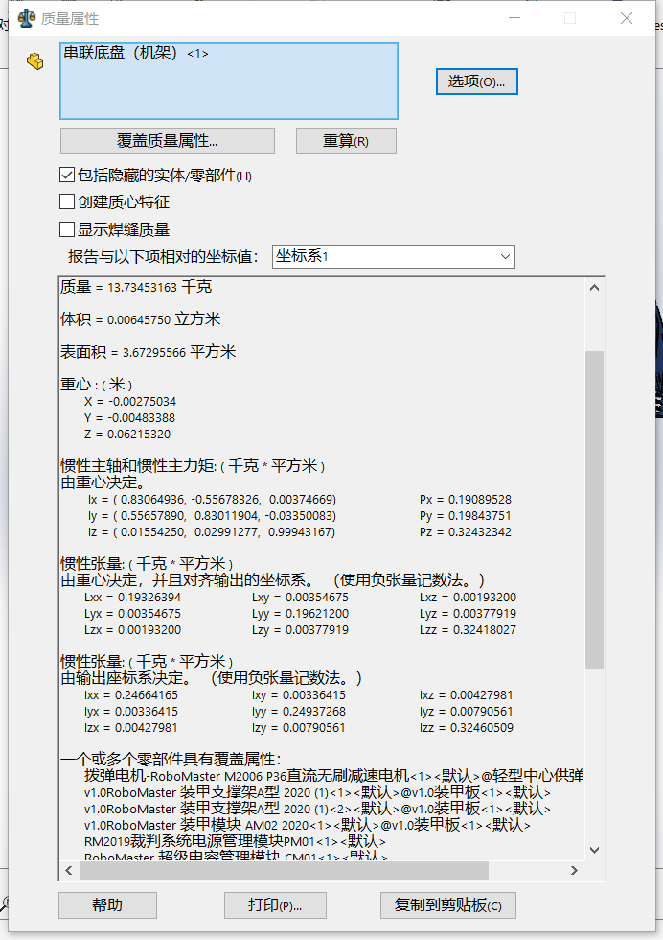

惯性张量: ( 千克 * 平方米 )
由重心决定，并且对齐输出的坐标系。 （使用负张量记数法。）
Lxx = 0.19326394 Lxy = 0.00354675 Lxz = 0.00193200
Lyx = 0.00354675 Lyy = 0.19621200 Lyz = 0.00377919
Lzx = 0.00193200 Lzy = 0.00377919 Lzz = 0.32418027
lf0_link
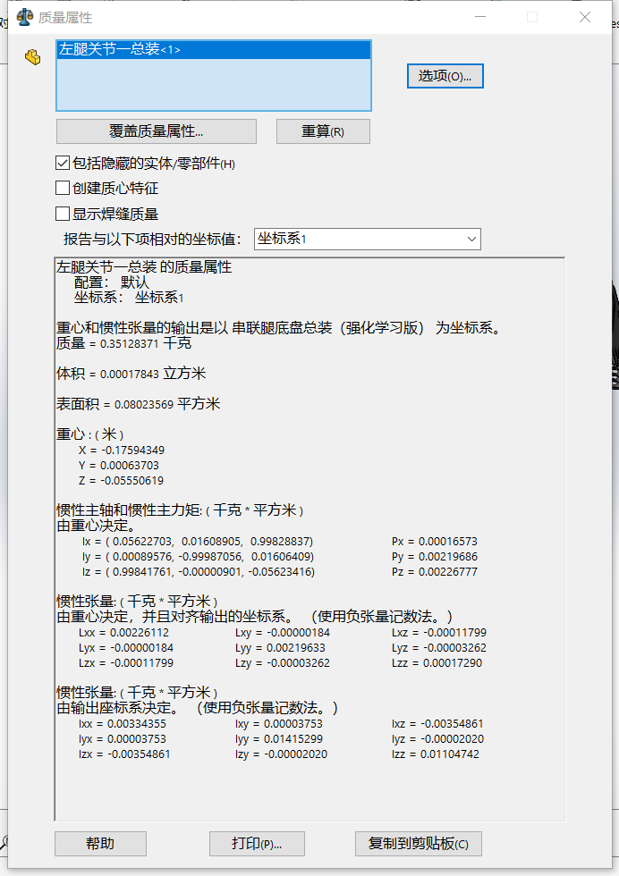
惯性张量: ( 千克 * 平方米 )
由重心决定，并且对齐输出的坐标系。 （使用负张量记数法。）
Lxx = 0.00226112 Lxy = -0.00000184 Lxz = -0.00011799
Lyx = -0.00000184 Lyy = 0.00219633 Lyz = -0.00003262
Lzx = -0.00011799 Lzy = -0.00003262 Lzz = 0.00017290
lf1_link

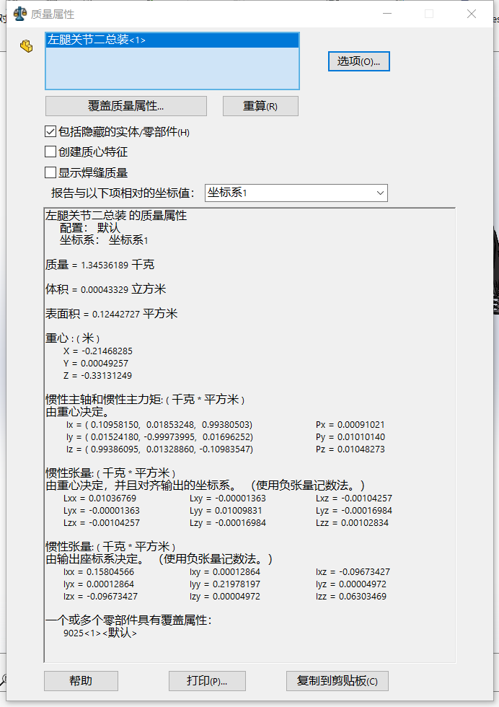
惯性张量: ( 千克 * 平方米 )
由重心决定，并且对齐输出的坐标系。 （使用负张量记数法。）
Lxx = 0.01036769 Lxy = -0.00001363 Lxz = -0.00104257
Lyx = -0.00001363 Lyy = 0.01009831 Lyz = -0.00016984
Lzx = -0.00104257 Lzy = -0.00016984 Lzz = 0.00102834

l-wheel_link
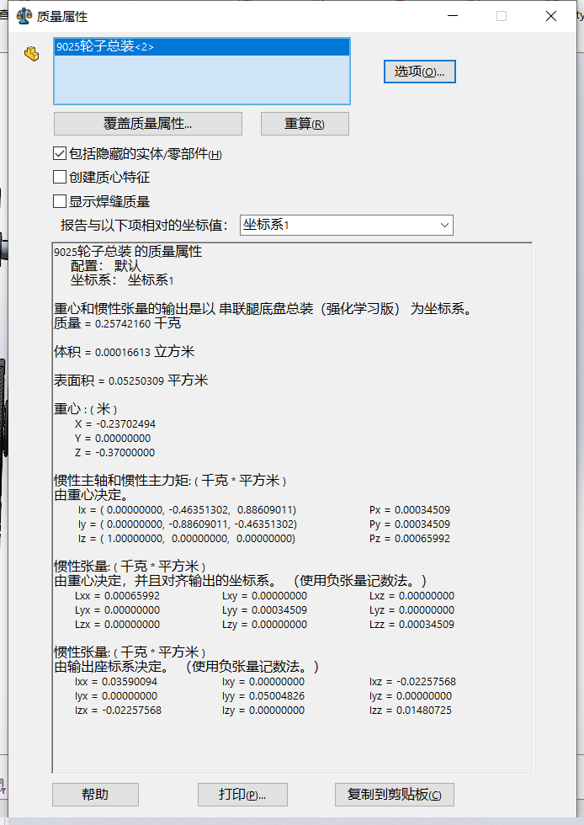
惯性张量: ( 千克 * 平方米 )
由重心决定，并且对齐输出的坐标系。 （使用负张量记数法。）
Lxx = 0.00065992 Lxy = 0.00000000 Lxz = 0.00000000
Lyx = 0.00000000 Lyy = 0.00034509 Lyz = 0.00000000
Lzx = 0.00000000 Lzy = 0.00000000 Lzz = 0.00034509

rf0_link
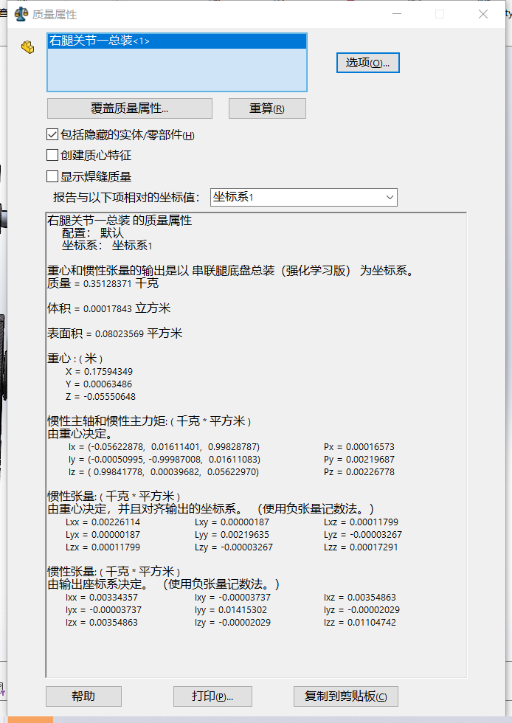
惯性张量: ( 千克 * 平方米 )
由重心决定，并且对齐输出的坐标系。 （使用负张量记数法。）
Lxx = 0.00226114 Lxy = 0.00000187 Lxz = 0.00011799
Lyx = 0.00000187 Lyy = 0.00219635 Lyz = -0.00003267
Lzx = 0.00011799 Lzy = -0.00003267 Lzz = 0.00017291
rf1_link
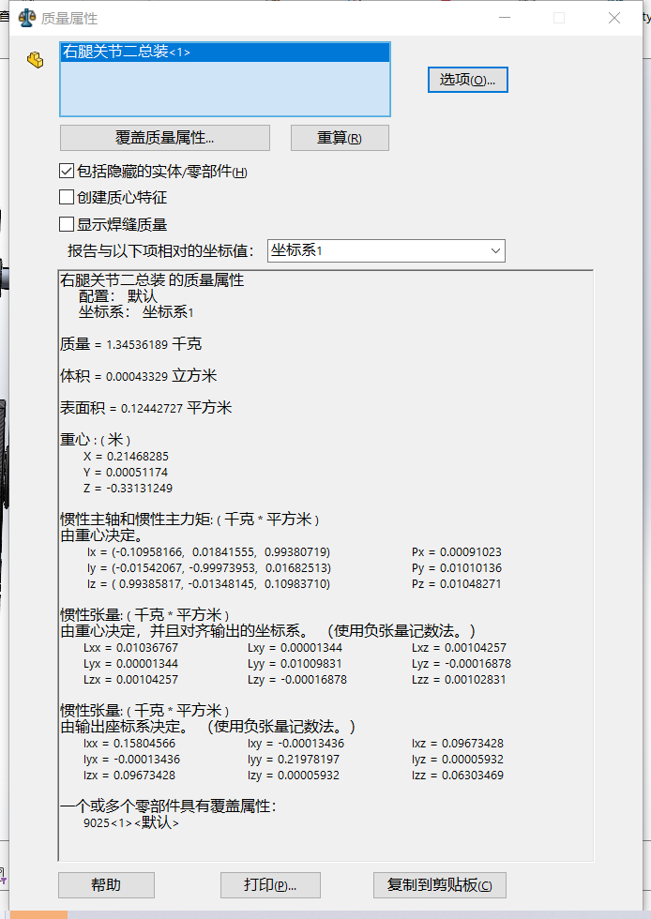
惯性张量: ( 千克 * 平方米 )
由重心决定，并且对齐输出的坐标系。 （使用负张量记数法。）
Lxx = 0.01036767 Lxy = 0.00001344 Lxz = 0.00104257
Lyx = 0.00001344 Lyy = 0.01009831 Lyz = -0.00016878
Lzx = 0.00104257 Lzy = -0.00016878 Lzz = 0.00102831

r-wheel_link
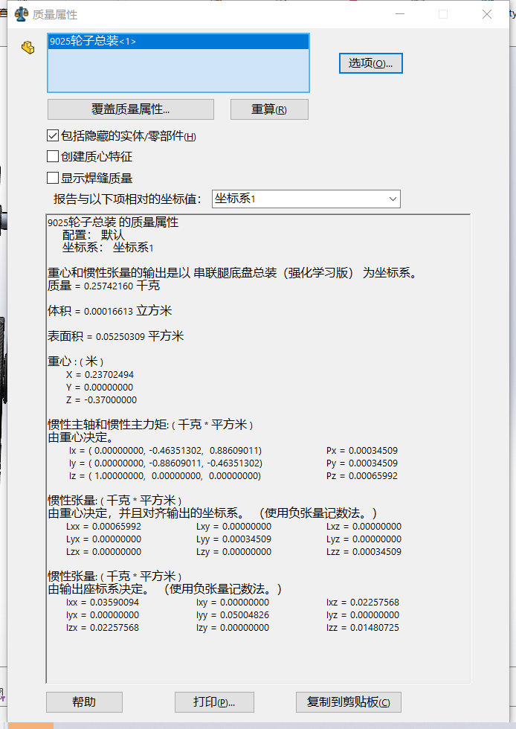

惯性张量: ( 千克 * 平方米 )
由重心决定，并且对齐输出的坐标系。 （使用负张量记数法。）
Lxx = 0.00065992 Lxy = 0.00000000 Lxz = 0.00000000
Lyx = 0.00000000 Lyy = 0.00034509 Lyz = 0.00000000
Lzx = 0.00000000 Lzy = 0.00000000 Lzz = 0.00034509
机械限位
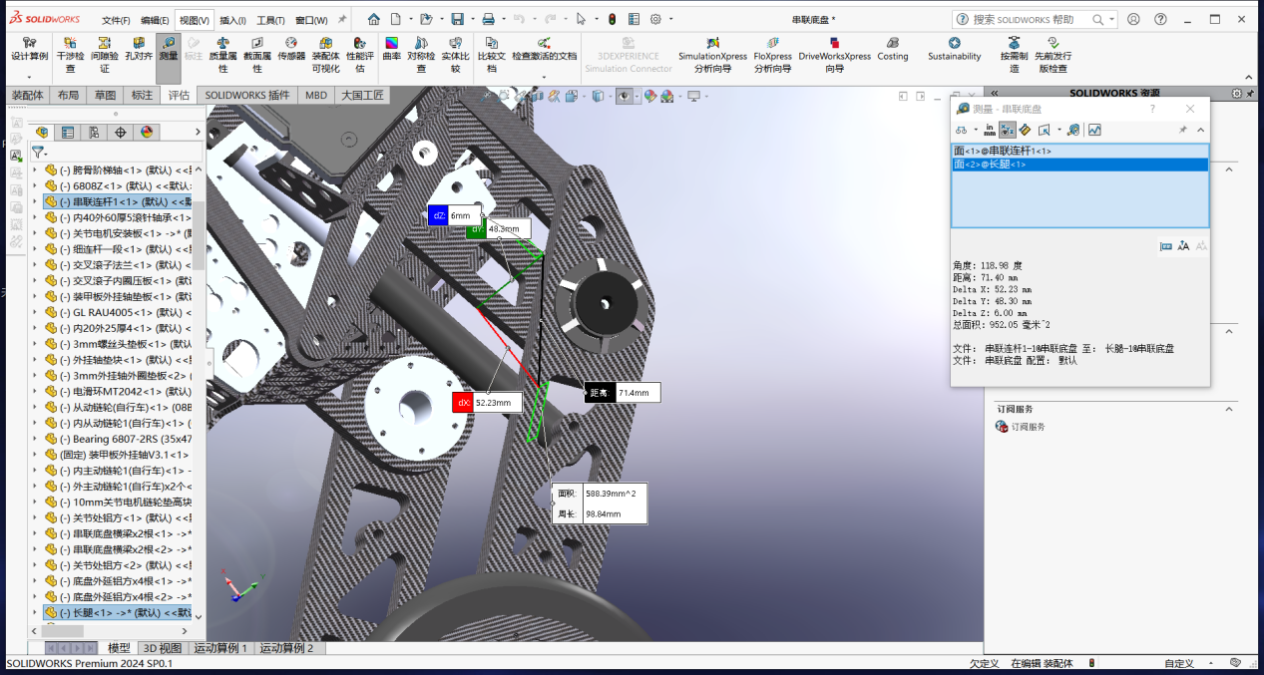
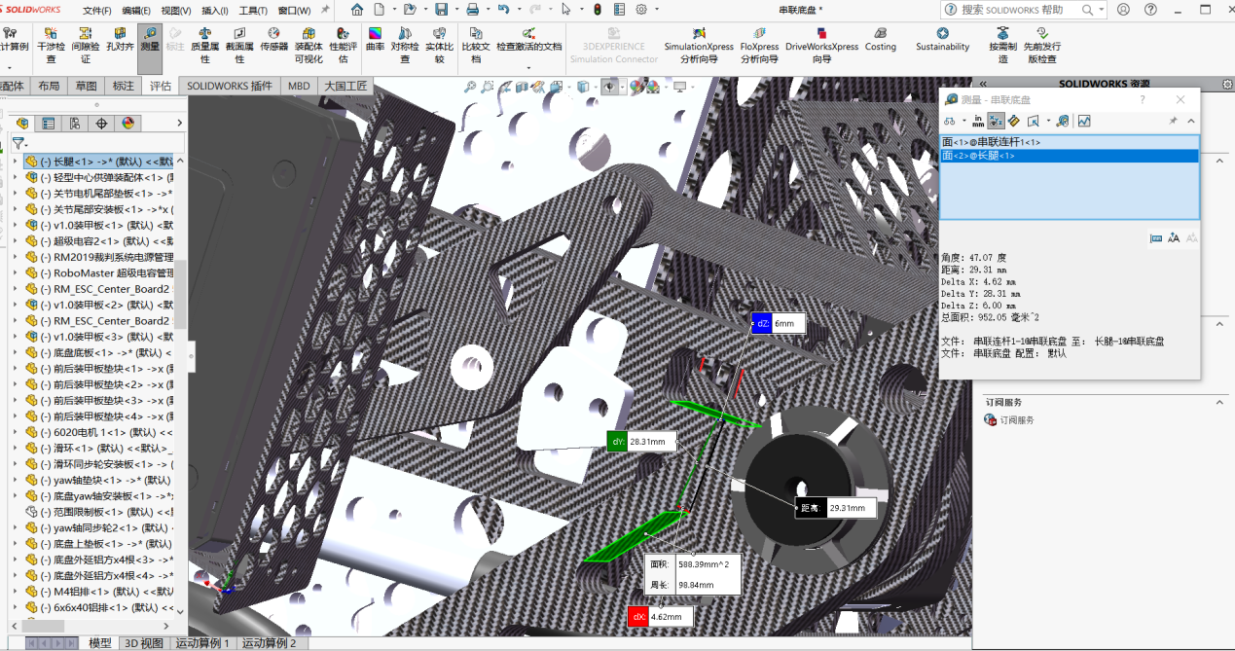
拟定关节一处于初始状态时的x轴正方向为正半轴，关节二处于初始状态的x轴正方向为旋转轴，初始角度差为0°，限位角度为-61.02°至-132.93°，弧度制为-1.065rad至2.320067rad

